112年7月4日餐點照片
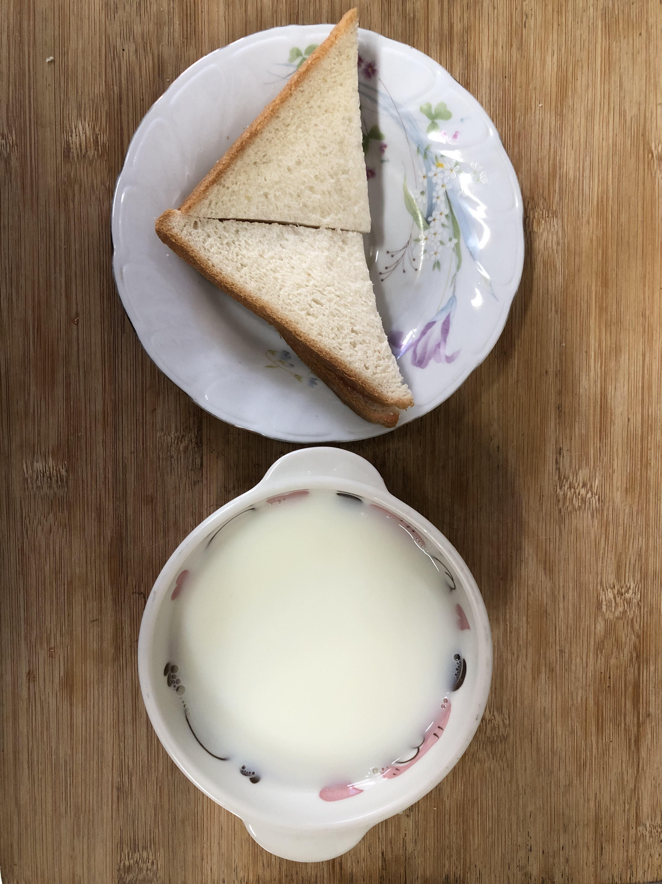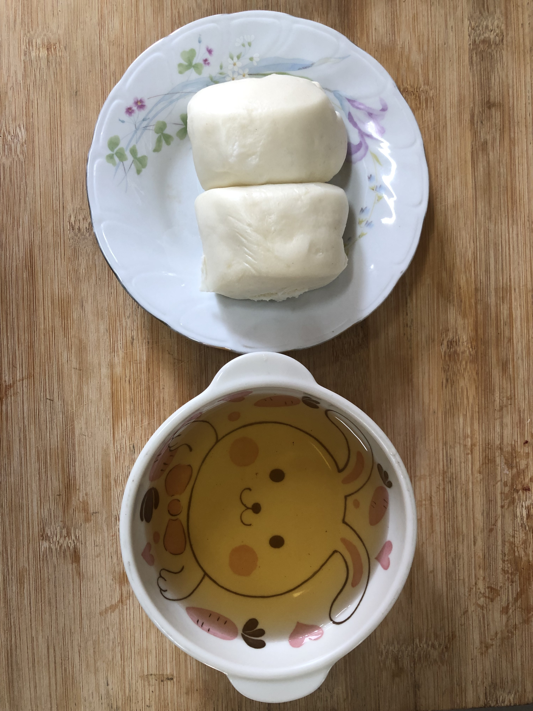
早餐(奶香吐司、牛奶) 下午點心(牛奶饅頭、麥茶)
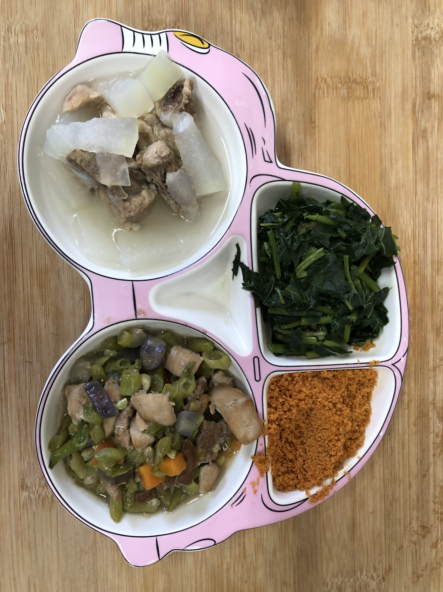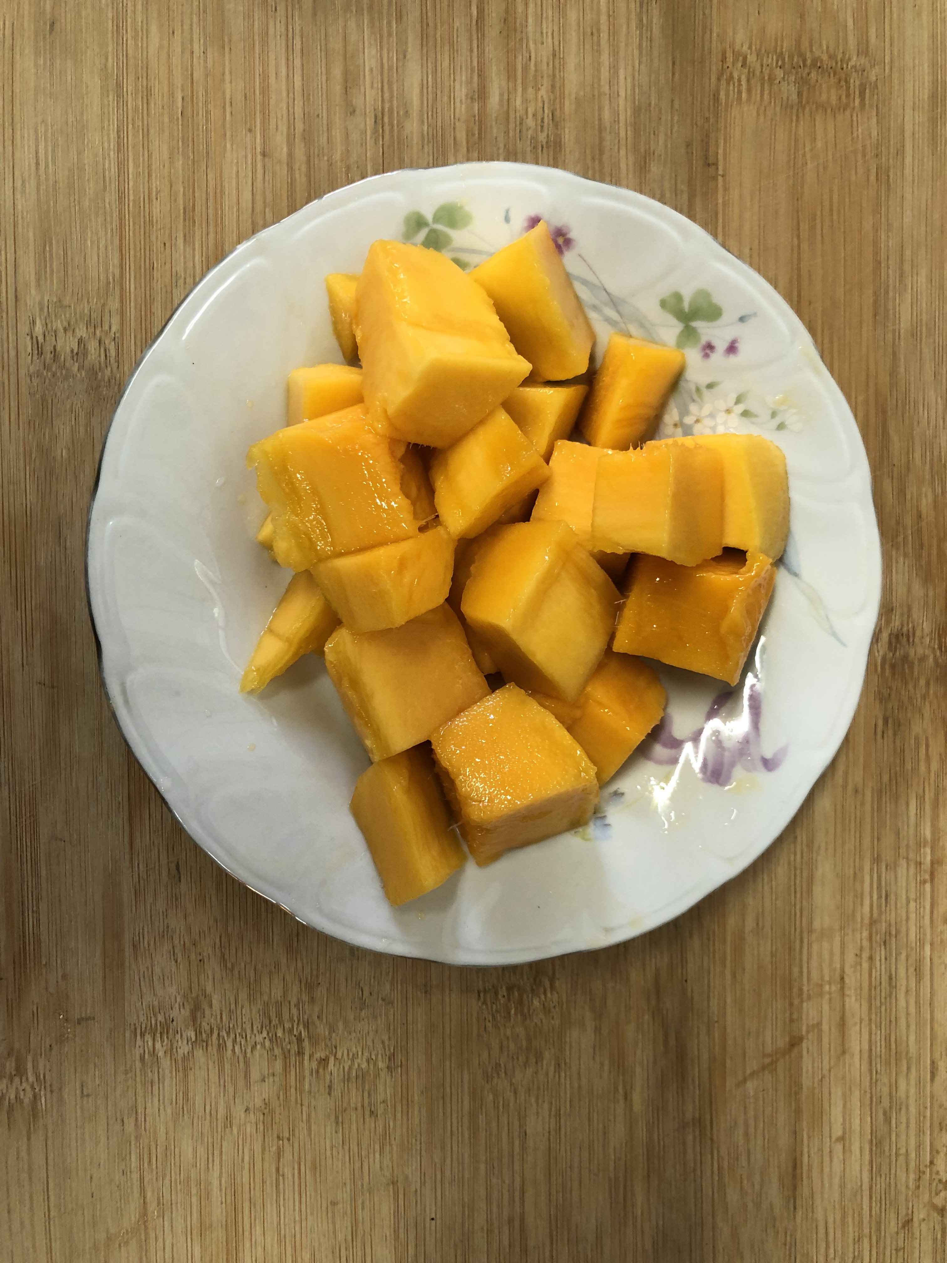
午餐(旗魚鬆、五彩雞丁、炒青菜、排骨冬瓜湯、水果)

